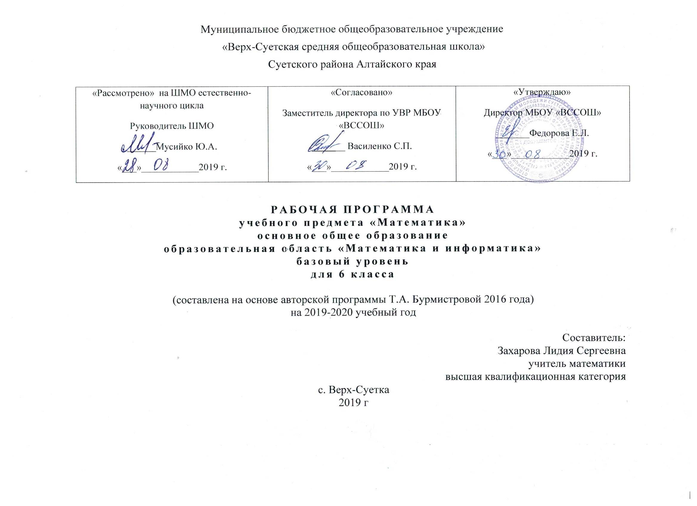Планируемые результаты освоения учебного предмета: математика
В результате изучения математики ученик 6 класса должен понимать и знать:
- как используются математические формулы, уравнения; примеры их применения для решения математических и практических задач;
- как потребности практики привели математическую науку к необходимости расширения понятия числа;
- вероятностный характер многих закономерностей окружающего мира; примеры статистических закономерностей и выводов;
- каким образом геометрия возникла из практических задач землемерия; примеры геометрических объектов и утверждений о них, важных для практики.

Уметь:

- Правильно употреблять термины, связанные с различными видами чисел и способами их записи: целое, дробное, рациональное, положительное, десятичная дробь; переходить от одной формы записи чисел к другой.
- Сравнивать числа, упорядочивать наборы чисел; понимать связь отношений «больше» и «меньше» с расположением точек на координатной прямой;
- Выполнять арифметические действия с рациональными числами; сочетать при вычислениях устные и письменные приёмы, применять калькулятор;
- Решать основные задачи на дроби и проценты;
- Правильно понимать формулировку «разложить на множители»;
- Осуществлять в выражениях и формулах числовые подстановки и выполнять соответствующие вычисления;
- Понимать, что уравнения – это математический аппарат решения разнообразных задач из математики;
- Правильно понимать формулировку «решить уравнение»;
- Решать простейшие уравнения, решать текстовые задачи с помощью составления уравнений.

Содержание учебного курса по математике для 6 класса рассчитано на 170 часов.

Глава I. Делимость чисел (20 часов).

Делители и кратные. Признаки делимости на10, на 5и на 2.Признаки делимости на 9 и на 3. Простые и составные числа. Разложение на простые множители. Наибольший общий делитель. Взаимно простые числа. Наименьшее общее кратное.
Контрольная работа № 1 по теме: «Делимость чисел».

Глава II. Сложение и вычитание дробей с разными знаменателями (22 часа).

Основное свойство дроби. Сокращение дробей. Приведение дробей к общему знаменателю. Сравнение дробей с разными знаменателями. Сложение и вычитание смешанных чисел. .
Контрольная работа № 2 по теме: «Сложение и вычитание обыкновенных дробей с разными знаменателями».
Контрольная работа № 3 по теме: «Сложение и вычитание смешанных чисел».
Глава III. Умножение и деление обыкновенных дробей (32 час).

Умножение дробей. Нахождение дроби от числа. Применение распределительного свойства умножения. Взаимно обратные числа. Деление. Нахождение числа по его дроби. Дробные выражения.
Контрольная работа № 4 по теме: «Умножение обыкновенных дробей».
Контрольная работа № 5 по теме: «Деление обыкновенных дробей».
Контрольная работа № 6 по теме: «Деление дробей и нахождение значений дробных выражений».

Глава IV. Отношения и пропорции. (19 часов).

Отношения. Пропорции. Прямая и обратная пропорциональные зависимости. Масштаб. Длина окружности и площадь круга. Шар.
Контрольная работа № 7 по теме «Отношения и пропорции».
Контрольная работа № 8 по теме «Масштаб. Окружность и круг».

Глава V. Положительные и отрицательные числа (13 часов).

Координаты на прямой. Противоположные числа. Модуль числа и его геометрический смысл. Сравнение чисел. Целые числа. Изображение чисел на координатной прямой. Координата точки.
Контрольная работа № 9 по теме «Положительные и отрицательные числа».

Глава VI . Сложение и вычитание положительных и отрицательных чисел (11 часов).

Сложение чисел с помощью координатной прямой. Сложение отрицательных чисел. Сложение чисел с разными знаками. Вычитание.
Контрольная работа № 10 по теме « Сложение и вычитание положительных и отрицательных чисел».

Глава VII. Умножение и деление положительных и отрицательных чисел (12 часов).

Умножение. Деление. Рациональные числа. Десятичное приближение обыкновенной дроби. Свойства действий с рациональными числами.
Контрольная работа № 11 по теме «Умножение и деление положительных и отрицательных чисел».

Глава VIII. Решение уравнений (15 часов).

Раскрытие скобок. Коэффициент. Подобные слагаемые. Решение линейных уравнений. Примеры решения текстовых задач с помощью линейных уравнений.
Контрольная работа № 12 по теме «Раскрытие скобок и приведение подобных слагаемых».
Контрольная работа № 13 по теме «Решение уравнений».
Глава IX. Координаты на плоскости (13 часов).

Перпендикулярные прямые. Параллельные прямые. Координатная плоскость. Столбчатые диаграммы. Графики.
Контрольная работа № 14 по теме «Координаты на плоскости».

Итоговое повторение курса(13 часов).
Итоговая контрольная работа №15.
Тематическое планирование
№ темы | Название темы | Всего часов
 | Делимость чисел | 20 часов
1-3 | Делители и кратные | 3
4-6 | Признаки делимости на 10, на 5 и на 2. | 3
7-8 | Признаки делимости на 9 и на 3. | 2
9-10 | Простые и составные числа | 2
11-12 | Разложение на простые множители | 2
13-15 | Наибольший общий делитель. Взаимно простые числа. | 3
16-19 | Наименьшее общее кратное. | 4
20 | Контрольная работа № 1 по теме «Делимость чисел» Обучение математике в 5-6 классах 2015г. Жохов В.И. с.203 | 1
 | Сложение и вычитание дробей с разными знаменателями | 22
21-22 | Основное свойство дроби | 2
23-25 | Сокращение дробей | 3
26-28 | Приведение дробей к общему знаменателю | 3
29-34 | Сравнение, сложение и вычитание дробей с разными знаменателями | 6
35 | Контрольная работа №2 по теме «Сложение и вычитание дробей с разными знаменателями» Обучение математике в 5-6 классах 2015г. Жохов В.И. с.203-204 | 1
36-41 | Сложение и вычитание смешанных чисел | 6
42 | Контрольная работа №3 по теме «Сложение и вычитание смешанных чисел». Обучение математике в 5-6 классах 2015г. Жохов В.И. с.204-205 | 1
 | Умножение и деление обыкновенных дробей | 32
43-46 | Умножение дробей. | 4
47-50 | Нахождение дроби от числа | 4
51-55 | Применение распределительного свойства умножения | 5
56 | Контрольная работа №4 по теме «Умножение дробей». Обучение математике в 5-6 классах 2015г. Жохов В.И. с.205-206 | 1
57-58 | Взаимно обратные числа | 2
59-64 | Деление | 6
65 | Контрольная работа №5 по теме «Деление дробей» Обучение математике в 5-6 классах 2015г. Жохов В.И. с.206-207 | 1
66-70 | Нахождение числа по его дроби. | 5
71-73 | Дробные выражения | 3
74 | Контрольная работа №6 по теме «Дробные выражения». Обучение математике в 5-6 классах 2015г. Жохов В.И. с.207-208 | 1
 | Отношения и пропорции | 19
75-79 | Отношения | 5
80-81 | Пропорции | 2
82 | Повторение. Решение задач. | 1
83-85 | Прямая и обратная пропорциональные зависимости | 3
86 | Контрольная работа №7 по теме «Отношения и пропорции». Обучение математике в 5-6 классах 2015г. Жохов В.И. с.208-209 | 1
87-88 | Масштаб | 2
89-90 | Длина окружности и площадь круга. | 2
91-92 | Шар | 2
93 | Контрольная работа № 8 по теме «Масштаб». Обучение математике в 5-6 классах 2015г. Жохов В.И. с.209-210 | 1
 | Положительные и отрицательные числа | 13
94-96 | Координаты на прямой | 3
97-98 | Противоположные числа | 2
99-100 | Модуль числа | 2
101-103 | Сравнение чисел | 3
104-105 | Измерение величин | 2
106 | Контрольная работа № 9 по теме «Положительные и отрицательные числа». Обучение математике в 5-6 классах 2015г. Жохов В.И. с.210-211 | 1
 | Сложение и вычитание положительных и отрицательных чисел | 11
107-108 | Сложение чисел с помощью координатной прямой | 2
109-110 | Сложение отрицательных чисел | 2
111-113 | Сложение чисел с разными знаками | 3
114-116 | Вычитание | 3
117 | Контрольная работа №10 по теме «Сложение и вычитание положительных и отрицательных чисел». Обучение математике в 5-6 классах 2015г. Жохов В.И. с.211 | 1
 | Умножение и деление положительных и отрицательных чисел | 12
118-120 | Умножение | 3
121-123 | Деление | 3
124-125 | Рациональные числа | 2
126 | Контрольная работа №11 по теме «Умножение и деление положительных и отрицательных чисел». Обучение математике в 5-6 классах 2015г. Жохов В.И. с.212 | 1
127-129 | Свойства действий с рациональными числами | 3
 | Решение уравнений | 15
130-132 | Раскрытие скобок | 3
133-134 | Коэффициент | 2
135-137 | Подобные слагаемые | 3
138 | Контрольная работа №12 по теме «Подобные слагаемые». Обучение математике в 5-6 классах 2015г. Жохов В.И. с.212-213 | 1
139-143 | Решение уравнений | 5
144 | Контрольная работа №13 по теме «Решение уравнений» Обучение математике в 5-6 классах 2015г. Жохов В.И. с.213-214 | 1
 | Координаты на плоскости | 13
145-146 | Перпендикулярные прямые | 2
147-148 | Параллельные прямые | 2
149-151 | Координатная плоскость | 3
152-153 | Столбчатые диаграммы | 2
154-156 | Графики | 3
157 | Контрольная работа № 14 по теме «Координаты на плоскости». Обучение математике в 5-6 классах 2015г. Жохов В.И. с.214-215 | 1
 | Повторение | 13
158-159 | Сравнение, сложение и вычитание дробей с разными знаменателями | 2
160-161 | Умножение и деление дробей | 2
162-163 | Нахождение дроби от числа и числа по его дроби. | 2
164-165 | Действия с числами с разными знаками. | 2
166-168 | Решение уравнений | 3
169 | Итоговая контрольная работа № 15 Обучение математике в 5-6 классах 2015г. Жохов В.И. с.215 | 1
170 | Графики | 1

№ п/п | Название раздела, тема | Дата проведения по плану | Причина корректировки | Корректирующие мероприятия | Дата пров.  по факту
Лист внесения изменений рабочей программы

